Муниципальное бюджетное общеобразовательное учреждение «Кириковская средняя школа».

СОГЛАСОВАНО:    заместитель директора по учебно-воспитательной работе Сластихина Н.П._______  «31» августа 2020 |   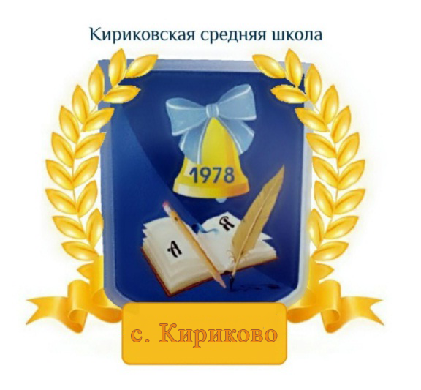 |   УТВЕРЖДАЮ:  Директор муниципального бюджетного общеобразовательного учреждения «Кириковская средняя школа»_________  Ивченко О.В.  «31» августа 2020 года

Рабочая программа по внеурочной деятельности
«Ценность истории и история ценностей»
для обучающихся 10 класса муниципального бюджетного общеобразовательного учреждения «Кириковская средняя школа»
(Уровень среднего общего образования)

Направление: духовно-нравственное

Составил: учитель Романова Екатерина Николаевна.

  - учебный год.
1.Пояснительная записка.
Настоящая рабочая программа по курсу «Ценность истории и история ценностей» для учащихся 10 класса муниципального бюджетного общеобразовательного учреждения «Кириковская средняя школа» разработана на основании основной образовательной программы среднего общего образования муниципального бюджетного общеобразовательного учреждения «Кириковская средняя школа» от 31 августа 2020 года, утвержденной приказом по учреждению № 188-ОД от 02.09.2020, федерального государственного образовательного стандарта среднего общего образования (Утвержден приказом Министерства образования и науки Российской Федерации от 17 мая 2012 г. № 413 с изменениями и дополнениями)

Цель программы
Воспитание патриотов России, граждан правового демократического государства, обладающих чувством национальной гордости, гражданского достоинства, любви к Отечеству, своему народу через обновление содержания и форм патриотического воспитания.

Задачи:
-формировать осознанное отношение к Отечеству, его прошлому, настоящему и будущему на основе исторических ценностей и роли России в судьбах мира;
-развивать гражданственность и национальное самосознание учащихся;
-создать условия для реализации каждым обучающимся гражданской позиции через деятельность органов ученического самоуправления;
-формировать правосознание и воспитывать гражданскую ответственность;
-формировать потребность к самообразованию, воспитанию своих морально-волевых качеств.
Образовательная программа предусматривает достижение следующих результатов образования:
-формирование нравственно устойчивой цельной личности, обладающей такими моральными качествами, как добросовестность, честность, коллективизм, соблюдение правил поведения, уважение к старшему поколению, мужество, любовь к Родине и своему народу;
-воспитание уважения к семье, родителям, семейным традициям;
-формирование социальной активности, направленной на служение интересам своего Отечества;
-воспитание отношения к труду как к жизненной необходимости, главному способу достижения успеха в жизни;
-формирование позитивного отношения к здоровому образу жизни, воспитание активной жизненной позиции в отношении собственного здоровья, неприятие асоциальных явлений, подрывающих физическое и духовное здоровье нации.
-воспитание у обучающихся любви к своей «малой» Родине. Родному краю, её замечательным людям;
-вовлечение обучающихся в работу по сохранению культурных и исторических памятников боевой и трудовой славы;
-формирование чувства национальной гордости, национального самосознания, способности жить с людьми других культур, языков и религий.
-изучение военной истории России, знание Дней воинской славы, боевых и трудовых подвигов жителей области в годы Великой Отечественной войны;
-сохранение воинских традиций, связи поколений защитников Родины, организация встреч учащихся с ветеранами войны и труда, участниками локальных военных конфликтов и антитеррористических операций;
-формирование позитивного образа Вооруженных Сил Российской Федерации, готовности к выполнению воинского долга.
Программа «История ценностей и ценность истории» разработана с учетом местонахождения школы, ее материально-технической базы, а также социокультурной ролью учреждения на территории муниципального образования Кириковский сельсовет.
На реализацию настоящей программы внеурочной деятельности на уровне среднего общего образования планом внеурочной деятельности предусмотрено 35 часов в год.
2.Результаты освоения курса внеурочной деятельности.
Личностные результаты:
- готовность и способность обучающихся к саморазвитию, сформированность мотивации к учению и познанию,
- социальные компетентности, личностные качества; сформированность основ российской, гражданской идентичности; патриотизм, уважение к своему народу, чувства ответственности перед Родиной, гордости за свой край, свою Родину, прошлое и настоящее многонационального народа России, уважение государственных символов (герб, флаг, гимн);
- гражданская позиция как активного и ответственного члена российского общества, осознающего свои конституционные права и обязанности, уважающего закон и правопорядок, обладающего чувством собственного достоинства, осознанно принимающего традиционные национальные и общечеловеческие гуманистические и демократические ценности;
- готовность к служению Отечеству, его защите;
- формирование мировоззрения, соответствующего современному уровню развития науки и общественной практики, основанного на диалоге культур, а также различных форм общественного сознания, осознание своего места в поликультурном мире;
- нравственное сознание и поведение на основе усвоения общечеловеческих ценностей;
- эстетическое отношение к миру, включая эстетику быта, научного и технического творчества, спорта, общественных отношений;
- принятие и реализация ценностей здорового и безопасного образа жизни, потребности в физическом самосовершенствовании, занятиях спортивно-оздоровительной деятельностью, неприятие вредных привычек: курения, употребления алкоголя, наркотиков;
- бережное, ответственное и компетентное отношение к физическому и психологическому здоровью, как собственному, так и других людей, умение оказывать первую помощь;
- осознанный выбор будущей профессии и возможностей реализации собственных жизненных планов; отношение к профессиональной деятельности как возможности участия в решении личных, общественных, государственных, общенациональных проблем;
- формирование экологического мышления, понимания влияния социально-экономических процессов на состояние природной и социальной среды; приобретение опыта эколого-направленной деятельности;
- ответственное отношение к созданию семьи на основе осознанного принятия ценностей семейной жизни.
Метапредметные результаты — освоенные обучающимися универсальные учебные действия (познавательные, регулятивные и коммуникативные).
Предметные результаты — освоенный обучающимися опыт по получению нового знания, его преобразованию и применению, а также система основополагающих элементов научного знания, лежащая в основе современной научной картины мира.
Предполагаемый результат: по окончании курса у учащихся должно быть сформировано патриотическое сознание, расширены и углубленны знания истории своего Отечества, малой Родины; заложено начало эстетического, этического мировосприятия, привиты нравственные основы.
Учащиеся должны уметь выполнять поручения, вести исследовательскую работу, находить нестандартные решения в разных ситуациях, творчески подходить к любому заданию.

3.Содержание курса внеурочной деятельности с указанием форм организации и видов деятельности.

Содержание курса внеурочной деятельности | Количество часов | Формы организации видов деятельности.
Знаменательные даты в нашей жизни. | 15 | Беседы, конкурсы, митинги, общественно-полезные практики.
Растим патриота и гражданина. | 9 | Встречи с интересными людьми, общественно-полезные практики, викторины.
Мой край родной. Туристско-краеведческая деятельность. | 11 | поисково-исследовательская деятельность, деятельность по накоплению школьного музейного фонда.

4.Тематическое планирование.
№ № | Тема мероприятия | Количество часов | Сроки проведения
1 | Акция «Урок России» | 1 | сентябрь
2-3 | 12 сентября - Международный день памяти жертв фашизма  День солидарности в борьбе с терроризмом:  -классный час «Скажем терроризму –нет!» | 2 | сентябрь
4 | 75-летие Великой Победы | 1 | сентябрь
5 | Час общения «4 ноября – День народного единства» | 1 | ноябрь
6-7 | Деловая игра «Учимся быть терпимыми. Что такое толерантность?» | 2 | ноябрь
8-10 | Мероприятие «Конкурс знатоков Конституции России»  День Героев Отечества –посещение школьного музея. | 3 | декабрь
11-18 | «Край родной: будущее начинается сегодня». | 8 | Октябрь-май
19-20 | История праздника «День защитника Отечества» | 2 | февраль
21-24 | Уход за памятником воинам Великой Победы | 4 | Сентябрь-май
25-30 | Цикл мероприятий «Выдающиеся люди территории» | 6 | Сентябрь-май
31-32 | Подготовка к акции «Бессмертный полк» | 2 | апрель
33-34 | Участие в митинге ко Дню Великой Победы. | 2 | май
35 | Итоговое занятие | 1 | май

